Outlook – Microsoft 365


Intégrer le bandeau Nous, les profs, avons des solutions! à une signature courriel

Message en réponse automatique

- Procédure pour modifier votre signature électronique

- Avec votre souris, cliquez à droite (Jack) sur le bandeau ci-dessous
- Faites Copier

https://nouslesprofs.quebec/



- Ouvrez Outlook
- Cliquez sur Nouveau courrier
- Cliquez sur Insertion
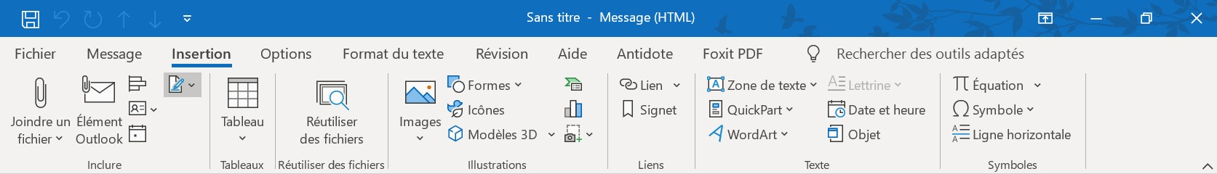
- Cliquez sur Signature OU sur cette icône et Signature ensuite (selon votre configuration)

- Si vous avez plusieurs signatures, choisissez votre signature habituelle
- Positionnez-vous dans le grand carré blanc, juste au-dessus de votre signature
- Sur votre souris, cliquez Jack
- Faites Coller
- Cliquez sur OK

Dans un souci de standardisation, assurez-vous que le bandeau est en haut du carré blanc, sans espace, et faites un espace entre le bandeau et votre signature.

- Procédure pour créer un message de réponse automatique

Outlook enverra cette réponse automatique chaque fois qu’on (gestionnaire, direction, parent, collègue, etc.) vous écrira un message courriel. Ça ne vous empêchera pas de lire vos messages et d’y répondre au moment de VOTRE choix et en tout respect de l’horaire prévu dans votre tâche de 32h.

- Se connecter à Outlook
- Cliquer sur Fichier
- Cliquer sur le carré blanc Réponse automatique
- Cocher Envoyer des réponses automatiques
- Cocher Envoyer uniquement pendant ce laps de temps
- Sélectionner vos dates et vos heures. Par exemple la date du jour jusqu’aux vacances de Noël.
- Rédigez le message ci-dessous sous l’onglet Au sein de mon organisation et En dehors de mon organisation :

Bonjour, mon horaire de travail est du lundi au vendredi, de 8h à 16h*. Je ferai bien sûr un suivi de votre message dès que possible.

*Inscrivez les heures correspondant à votre horaire réel, qui respecte votre tâche de 32h et l’amplitude quotidienne.

- N’oubliez pas de modifier votre message automatique pour indiquer lorsque vous êtes en congé puis de remettre le message ci-dessus lorsque vous êtes de retour au travail.

